AGRIBANK — TRUNG TÂM THANH TOÁN

TÀI LIỆU THIẾT KẾ
HỆ THỐNG RAG-CHATBOT PHÁP LÝ

PHẦN 4
RAG CORE — PHASE 3
GENERATION
Đơn vị chủ quản:
Trung tâm Thanh toán — Agribank
Phiên bản:
v1.0 — Tháng 04/2026
Phân loại:
Tài liệu kỹ thuật nội bộ
Tài liệu phục vụ đào tạo và chuyển giao công nghệ

Mục lục
1. Giới thiệu Phase 3 4
1.1 Vai trò và ranh giới 4
1.2 Đầu vào và đầu ra 4
1.3 Điểm khác biệt so với RAG chuẩn 4
2. GenerationOrchestrator — 14 thành phần 6
2.1 Lõi — 4 thành phần bắt buộc 8
2.2 Xử lý truy vấn — 5 tiện ích 8
2.3 Dispatch — 5 thành phần định tuyến 9
2.4 Nguyên tắc khởi tạo một lần 9
3. LLM Providers 11
3.1 BaseLLM abstract interface 11
3.2 GeminiLLM (mặc định) 12
3.3 VinaLlamaLLM (local CPU) 12
3.4 Llama3LLM (local generic) 13
3.5 Retry, fallback và thinking mode 13
4. Query Pipeline 4 tầng 15
4.1 Tổng quan 10 giai đoạn 15
4.2 Bước 0 — Pending Disambiguation 17
4.3 Tầng A — Slot Detection (regex) 18
4.4 Pre-B — Implicit Continuation 18
4.5 Tầng B — Clarification 18
4.6 Tầng B.5 — Clarification Followup 19
4.7 Tầng B.5d — Comparison Lookup 19
4.8 Tầng B.5b — Direct Lookup + Disambiguation 19
4.9 Tầng C — Contextual Condenser (LLM) 20
4.10 Tầng B.5c — Post-condenser Lookup 20
4.11 Intent-based Adjustment 20
5. Slot Detector — Regex chi tiết 21
5.1 8 regex patterns 21
5.2 Normalization viết tắt 22
5.3 QuerySlots dataclass và derived booleans 23
5.4 fill_doc_ref_from_history 23
6. QueryRewriter, HyDE, Condenser 24
6.1 QueryRewriter — Multi-Query Expansion 24
6.2 HyDERewriter 24
6.3 ContextualCondenser 25
6.4 rrf_merge_results helper 25
7. PromptBuilder 26
7.1 AGRIBANK_SYSTEM_PROMPT — 8 quy tắc 26
7.2 Token budget strategy 27
7.3 Context block với trích dẫn 27
7.4 History block và mixed-pool tabular 27
7.5 format_sources cho frontend 28
8. SSE Streaming 29
8.1 Format chuẩn 4 event types 29
8.2 Sequence diagram BFF → Phase 3 → LLM 30
8.3 Headers quan trọng 30
8.4 Retry chỉ cho connection phase 31
9. SessionManager 32
9.1 Schema conversations.db 33
9.2 Các operations chính 33
9.3 pending_disambiguation trong metadata 34
9.4 Cleanup TTL và max_sessions 34
10. FollowupGenerator & Interactive features 35
10.1 Priority 2 — gợi ý câu hỏi tiếp 35
10.2 Yield sau done event 35
11. FastAPI Endpoints & Configuration 36
11.1 generation_config.yaml sections 36
11.2 11 API endpoints 37
12. Cạm bẫy & Vận hành 39
12.1 Gemini API key không load 39
12.2 VinaLlama load lần đầu rất chậm 39
12.3 Condenser quá eager → câu hỏi bị viết lại sai 39
12.4 MongoDB direct fetch lệ thuộc MongoDB online 39
12.5 Session concurrency không thread-safe cực hạn 39
12.6 Pending disambiguation stuck 39
12.7 Followup yields sau done — CORS preflight issue 39
12.8 Retry duplicate khi network flaky 40
12.9 Thinking mode chậm trên câu hỏi ngắn 40
12.10 Config drift giữa Phase 2 và Phase 3 40
12.11 SQLite WAL mode không bật mặc định 40
12.12 Stream response qua CloudFlare / CDN 40

1. Giới thiệu Phase 3

1.1 Vai trò và ranh giới
Phase 3 là tầng cuối cùng của RAG Core — nơi biến các chunks được retrieve ở Phase 2 thành câu trả lời tiếng Việt có trích dẫn. Đây là tầng duy nhất tiếp xúc với Large Language Model (Gemini API hoặc local model) và chịu trách nhiệm cho toàn bộ trải nghiệm người dùng cuối: chất lượng câu trả lời, độ chính xác trích dẫn, streaming mượt, session lưu lịch sử đa-turn.
Phase 3 KHÔNG chịu trách nhiệm:
- Retrieval: không tự truy vấn DB — gọi RetrievalOrchestrator từ Phase 2 qua import.
- Xác thực người dùng: không verify JWT — BFF đã verify trước khi forward request.
- Rate limit / CORS: không expose ra ngoài — bind 127.0.0.1:8001. BFF handle.
- Lưu trữ tài liệu: chỉ đọc từ MongoDB cho Tầng B.5 direct fetch; không ghi tài liệu (đó là việc của Phase 1).
Vai trò cốt lõi của Phase 3 có thể tóm gọn trong 1 câu: biến câu hỏi tự nhiên của người dùng thành truy vấn retrieval chất lượng cao, rồi biến kết quả retrieval thành câu trả lời pháp lý có căn cứ. "Chất lượng cao" ở đây không chỉ là tìm ra đúng chunk — mà còn là xử lý được câu hỏi dài đa-turn, giải quyết đại từ ("khoản đó quy định gì?"), xác định văn bản khi user chỉ nhắc số ("39/2016"), và đặt câu hỏi làm rõ khi thiếu thông tin.

1.2 Đầu vào và đầu ra
Khía cạnh | Đầu vào (từ BFF) | Đầu ra (trả về BFF)
Format giao tiếp | HTTP POST JSON | Non-streaming: JSON ChatResponse. Streaming: SSE events format data: {...}\n\n
Trường bắt buộc | question (1-2000 ký tự) | session_id + answer + sources
Trường tuỳ chọn | session_id, top_k, strategy, metadata_filters, enable_rerank, content_type | Streaming yield 4 event types: meta, token, done, followups
Metadata nghiệp vụ | Không — BFF đã bóc tách user_id qua JWT claims và truyền session_id | Timing metrics: retrieval_time_ms, generation_time_ms, total_time_ms

1.3 Điểm khác biệt so với RAG chuẩn
Một hệ thống RAG "sách giáo khoa" thường có luồng tối giản: query → embed → retrieve → prompt → LLM. Phase 3 của Agribank thêm vào các tầng xử lý đặc thù cho nghiệp vụ pháp lý tiếng Việt:
- Query Pipeline 4 tầng (mục 4): không phải "1 câu hỏi = 1 retrieve". Có thể là "câu hỏi → clarification → user trả lời → ghép history → retrieve" hoặc "câu hỏi → condense pronoun → direct fetch từ MongoDB". Thiết kế này xử lý được các pattern tra cứu thực tế của nhân viên nghiệp vụ.
- Dispatch Legal vs Tabular: hệ thống phân biệt câu hỏi về văn bản pháp quy và câu hỏi về biểu phí/lãi suất. Dispatch riêng vì prompt template, format trả lời, và chiến lược retrieval khác nhau hẳn.
- Tầng C — Contextual Condenser: dùng LLM viết lại câu hỏi có đại từ thành câu độc lập trước khi retrieve. Đây là bước phụ LLM call (ngoài LLM call chính sinh câu trả lời), nhưng trả giá xứng đáng — tăng recall đáng kể cho câu hỏi turn 2+.
- Direct MongoDB fetch (B.5, B.5b, B.5c, B.5d): khi user chỉ định rõ (Điều X, văn bản Y), bypass hoàn toàn BM25/Vector — fetch thẳng từ MongoDB bằng index. Nhanh hơn (~20ms vs ~200ms), không phụ thuộc chất lượng embedding, không có false positive từ fuzzy match.
- Disambiguation interactive: khi một số văn bản ("39/2016") match nhiều document_id (có nhiều thông tư cùng số), bot hiển thị menu chọn 1/2/3. User trả lời → session lưu pending_disambiguation → turn sau resolve.
- Streaming với retry thông minh: Gemini API có thể 503/429 — Phase 3 retry chỉ khi chưa yield chunk nào (connection phase), sau đó fallback sang model backup. Đảm bảo không duplicate tokens phía frontend.

2. GenerationOrchestrator — 14 thành phần
Class GenerationOrchestrator trong core/generation_orchestrator.py là trái tim của
Phase 3. __init__ khởi tạo 14 thành phần theo 3 nhóm — Lõi, Xử lý truy vấn, Dispatch. Chỉ được gọi một lần duy nhất khi FastAPI startup, sau đó dùng lại cho mọi request.
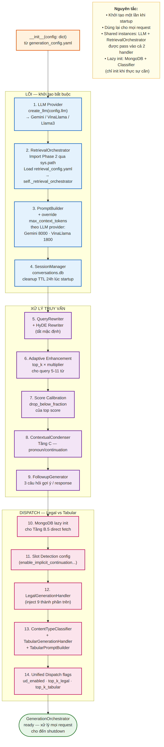
Hình 2.1 — 14 thành phần khởi tạo theo 3 nhóm

2.1 Lõi — 4 thành phần bắt buộc
# | Thành phần | Nguồn cấu hình | Ghi chú
1 | self.llm: BaseLLM | config.llm → factory create_llm() | Gemini mặc định. VinaLlama và Llama3 là local fallback.
2 | self._retrieval_orchestrator | config.retrieval.config_path → load retrieval_config.yaml | Import Phase 2 qua sys.path. Shared instance.
3 | self.prompt_builder | config.prompt + override max_context_tokens từ LLM | Gemini 8000 tokens; VinaLlama 1800 tokens (n_ctx=4096).
4 | self.session_manager | config.session.db_path → conversations.db | Cleanup expired sessions lúc startup (TTL 24h mặc định).
Tại sao PromptBuilder phải override max_context_tokens từ LLM? Gemini 2.5 Flash có context 1M tokens — có thể nhét cả tài liệu dày vào prompt. VinaLlama 7B chỉ có n_ctx=4096 tokens — phải trừ output + overhead, còn ~1800 cho input. Dùng một config max_context_tokens chung sẽ hoặc lãng phí context window của Gemini, hoặc overflow context của VinaLlama. Override theo provider là đúng.

2.2 Xử lý truy vấn — 5 tiện ích
# | Thành phần | Mục đích | Mặc định
5 | QueryRewriter + HyDERewriter | Multi-query expansion + Hypothetical Document Embeddings | Tắt (enabled: false) — chỉ bật khi cần tăng recall
6 | Adaptive Enhancement | Query 5-11 từ coi là "ambiguous" → tăng top_k ×2 | Tắt
7 | Score Calibration | drop_below_fraction của top score → loại candidates quá yếu | Tắt
8 | ContextualCondenser | Tầng C — LLM viết lại câu hỏi có đại từ/continuation | Bật (enabled: true)
9 | FollowupGenerator | Sinh 3 câu hỏi gợi ý sau mỗi response | Bật — yield sau done event
Trade-off bật/tắt: các thành phần này mặc định tắt QueryRewriter / HyDE / Adaptive Enhancement / Score Calibration là có lý do: mỗi cái thêm 600-1200ms latency (vì thêm LLM call). Chỉ bật khi evaluation chứng minh tăng quality rõ ràng. Condenser và Followup luôn bật vì trả giá thấp (condenser chỉ chạy khi có pronoun; followup chạy async sau done event).

2.3 Dispatch — 5 thành phần định tuyến
# | Thành phần | Trách nhiệm
10 | MongoDB manager (lazy) | Dùng cho Tầng B.5/B.5b/B.5c/B.5d — direct fetch bypass Phase 2
11 | slot_detection config | Toggle enable_implicit_continuation và các flag tương tự
12 | LegalGenerationHandler | Strategy pattern — xử lý câu hỏi pháp lý (1035 LOC, complex nhất)
13 | ContentTypeClassifier + TabularGenerationHandler + TabularPromptBuilder | Dispatch riêng cho câu hỏi biểu phí/lãi suất
14 | Unified Dispatch flags | ud_enabled toggle — bật/tắt luồng unified
Strategy Pattern: thay vì viết một class khổng lồ xử lý cả legal và tabular, Phase 3 dùng 2 handler riêng tuân cùng interface. Khi answer() được gọi, orchestrator dispatch sang LegalGenerationHandler hoặc TabularGenerationHandler tuỳ vào kết quả classifier. Dễ maintain — muốn thêm "tabular_v2", chỉ cần class mới; code legal không bị ảnh hưởng.

2.4 Nguyên tắc khởi tạo một lần
Khởi tạo GenerationOrchestrator đắt:
- LLM client (Gemini): ~1-2 giây (HTTP client setup + .env loading)
- RetrievalOrchestrator: ~15-30 giây (load embedding model 420 MB + BM25 IDF cache)
- CrossEncoderReranker: lazy, ~1-2 giây khi query đầu tiên trigger
- SessionManager: cleanup scan ~100ms
Tổng cộng ~20-40 giây cho cold start. Nếu mỗi request khởi tạo mới sẽ không khả thi cho production. FastAPI thiết kế đúng — khởi tạo trong @app.on_event("startup") một lần, lưu vào biến module orchestrator, mọi request đều dùng chung.
# api/main.py — startup event
@app.on_event("startup")
async def startup_event():
global orchestrator
try:
orchestrator = GenerationOrchestrator(_CONFIG)
logger.info("Orchestrator khởi tạo thành công")
except Exception as e:
logger.error(f"Lỗi khởi tạo: {e}", exc_info=True)
raise # Fail fast — đừng để FastAPI chạy với orchestrator=None
Shared instances pattern: trong 14 thành phần, self.llm và self._retrieval_orchestrator được inject vào nhiều nơi khác: LegalHandler, TabularHandler, QueryRewriter, Condenser, Followup, ... Nếu mỗi thành phần tự khởi tạo riêng, server sẽ load embedding model N lần → RAM nổ tung. Shared instances tiết kiệm 3-4 GB RAM và 60+ giây startup time.

3. LLM Providers
Phase 3 hỗ trợ 3 LLM provider qua factory pattern — chuyển đổi chỉ bằng sửa 1 dòng trong generation_config.yaml. Mỗi provider tuân cùng interface BaseLLM nên code gọi LLM ở orchestrator không cần biết provider cụ thể là gì.
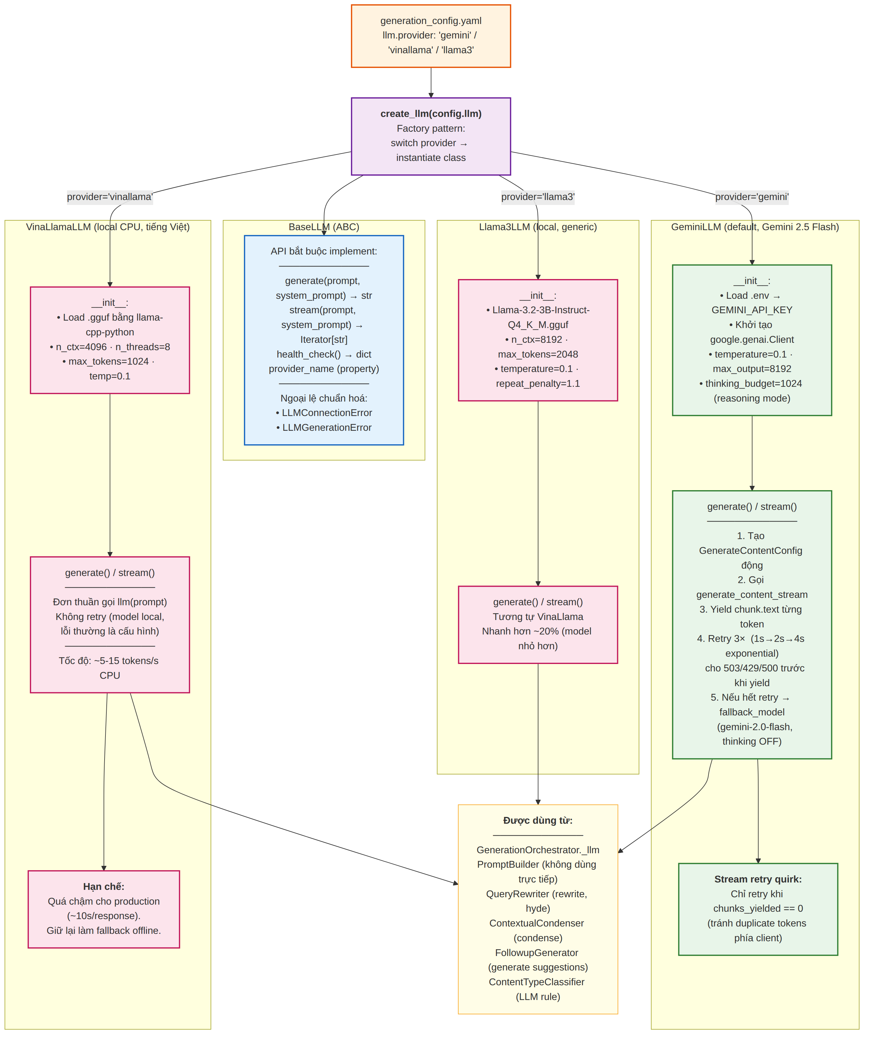
Hình 3.1 — Kiến trúc 3 LLM providers

3.1 BaseLLM abstract interface
# core/llm/base.py — rút gọn
class BaseLLM(ABC):
def __init__(self, config: dict):
self.config = config

@property
@abstractmethod
def provider_name(self) -> str: pass

@abstractmethod
def generate(self, prompt: str, system_prompt: Optional[str] = None) -> str:
"""Non-streaming generation."""
pass

@abstractmethod
def stream(self, prompt: str, system_prompt: Optional[str] = None) -> Iterator[str]:
"""Streaming generation — yield chunks as they arrive."""
pass

def health_check(self) -> dict:
"""Override nếu muốn ping provider."""
return {"provider": self.provider_name, "status": "unknown"}

# Ngoại lệ chuẩn hoá (cross-provider):
class LLMConnectionError(Exception): pass # Không thể kết nối / auth sai
class LLMGenerationError(Exception): pass # Sinh lỗi giữa chừng
Tại sao abstract base thay vì duck typing? Python không ép buộc interface, nhưng ABC + @abstractmethod giúp phát hiện sai sót sớm — class con quên implement method sẽ raise TypeError ngay khi instantiate, không phải đợi đến lúc call runtime. Quan trọng với LLM vì lỗi hiếm khi tái hiện (tuỳ timing API).

3.2 GeminiLLM (mặc định)
File core/llm/gemini_llm.py (287 dòng). Dùng google-genai SDK để gọi Gemini API. Model mặc định: gemini-2.5-flash với thinking mode bật (budget 1024 tokens) — cho câu trả lời chất lượng cao hơn với latency chấp nhận được (~2-4 giây).
# generation_config.yaml
llm:
provider: "gemini"
gemini:
api_key: "" # từ env GEMINI_API_KEY
model: "gemini-2.5-flash"
fallback_model: "gemini-2.0-flash" # thinking OFF khi fallback
temperature: 0.1 # thấp để giảm hallucination
max_output_tokens: 8192
top_p: 0.95
top_k: 40
thinking_budget: 1024 # 0 = tắt; 1024-8192 = bật thinking mode
max_context_tokens: 8000 # override prompt.max_context_tokens
retry_max_attempts: 3
retry_delay_seconds: 1.0
retry_backoff: 2.0
Thinking mode là gì? Gemini 2.5 hỗ trợ chế độ "thinking" — model có "thinking tokens" (không hiển thị cho user) để suy luận nội bộ trước khi sinh câu trả lời. thinking_budget=1024 cho phép tối đa 1024 tokens suy luận. Với câu hỏi pháp lý phức tạp (nhiều điều khoản liên quan), thinking giúp model kết nối đúng hơn. Trade-off: mất ~500ms-1s latency.

3.3 VinaLlamaLLM (local CPU)
File core/llm/vinallama_llm.py (191 dòng). Model 7B tham số được fine-tune cho tiếng Việt, chạy local qua llama-cpp-python với quantization GGUF Q5_0 (~5 GB file).
llm:
provider: "vinallama"
vinallama:
model_path: "models/vinallama-7b-chat_q5_0.gguf"
n_ctx: 4096 # context window của model local
n_threads: 8 # CPU threads
n_batch: 512
temperature: 0.1
max_tokens: 1024
top_p: 0.9
top_k: 40
repeat_penalty: 1.1
verbose: false
max_context_tokens: 1800 # safe limit: 4096 - 1024 out - 1272 overhead
Khi nào dùng VinaLlama?
- Offline hoàn toàn: khi Agribank yêu cầu không gọi API ra ngoài vì lý do bảo mật. VinaLlama chạy 100% local.
- Fallback khi Gemini API down: hiện chưa cài tự động fallback cross-provider — cần sửa config và restart.
- Test data sensitive: không muốn gửi câu hỏi chứa dữ liệu nhạy cảm qua Gemini API.
Hạn chế: Tốc độ ~5-15 tokens/giây trên CPU → câu trả lời 300 tokens mất 20-60 giây. Không phù hợp production với 100 users. Giữ lại chủ yếu để test và làm backup có cấu hình.

3.4 Llama3LLM (local generic)
File core/llm/llama3_llm.py (210 dòng). Dùng Llama-3.2-3B-Instruct — nhỏ hơn VinaLlama 2× nhưng hỗ trợ tiếng Việt kém hơn (không fine-tune chuyên). Ưu điểm: nhanh hơn ~20%, context window 8192 tokens thay vì 4096.
Khi nào chọn Llama3 thay VinaLlama? Khi câu trả lời không bắt buộc phải cực chuẩn tiếng Việt (ví dụ trả lời báo cáo, hoặc làm test performance). VinaLlama vẫn tốt hơn cho câu trả lời pháp lý chính thức.

3.5 Retry, fallback và thinking mode
Gemini có khả năng 503 Service Unavailable / 429 Rate Limit đột ngột. GeminiLLM xử lý bằng 3 lớp phòng thủ:
- Lớp 1 — Retry cùng model: retry_max_attempts=3, backoff exponential 1s → 2s → 4s. Chỉ retry nếu chưa yield chunk nào (connection phase). Nếu 503 xảy ra giữa stream (đã có tokens), không retry để tránh duplicate ở frontend.
- Lớp 2 — Fallback model: nếu hết retry trên primary, chuyển sang fallback_model: gemini-2.0-flash. Fallback luôn tắt thinking mode (prefix use_thinking=False) để tối đa availability — 2.0 Flash ổn định hơn nhưng chất lượng thấp hơn 2.5.
- Lớp 3 — Raise exception: nếu cả fallback cũng fail, raise LLMGenerationError. Orchestrator catch và trả về error JSON cho BFF → user thấy "Lỗi xử lý nội bộ". Log ERROR để vận hành điều tra.
# Pseudo-code của retry logic trong stream()
for attempt in range(retry_max + 1):
chunks_yielded = 0
try:
for chunk in client.generate_content_stream(...):
yield chunk.text
chunks_yielded += 1
return # stream hoàn thành
except Exception as e:
can_retry = is_retryable(e) and chunks_yielded == 0
if can_retry and attempt < retry_max:
time.sleep(delay)
delay *= retry_backoff
elif not can_retry:
raise LLMGenerationError(...)

# Hết retry → thử fallback_model (thinking OFF)
if fallback_model:
for chunk in client.generate_content_stream(model=fallback, ...):
yield chunk.text
Tổng thời gian chờ worst-case: 3 retry × (1+2+4)s = 7s cho primary + ~5s cho fallback load + thời gian sinh response ≈ 15-20s. User thấy "đang xử lý..." — chấp nhận được hơn lỗi trực tiếp. Giảm từ 31s của cấu hình retry_max=5 cũ.

4. Query Pipeline 4 tầng
Đây là phần phức tạp và đặc thù nhất của Phase 3 — xử lý câu hỏi của người dùng qua 10 giai đoạn trước khi đi vào Retrieval. Mục tiêu: biến câu hỏi thực tế (có đại từ, viết tắt, dựa vào history, tham chiếu cụ thể) thành 1 trong 3 luồng:
- Clarification: trả về câu hỏi làm rõ cho user, không retrieve.
- Direct fetch: bypass Phase 2 — fetch từ MongoDB theo (document_id, article_num, clause_num).
- Retrieve + Generate: luồng thông thường — gọi Phase 2 với query đã condensed/cleaned, rồi LLM sinh câu trả lời.

4.1 Tổng quan 10 giai đoạn
Method _resolve_slots_sync trong GenerationOrchestrator chứa toàn bộ logic này. 919 dòng tổng — trong đó ~400 dòng dành cho 10 giai đoạn dưới đây:
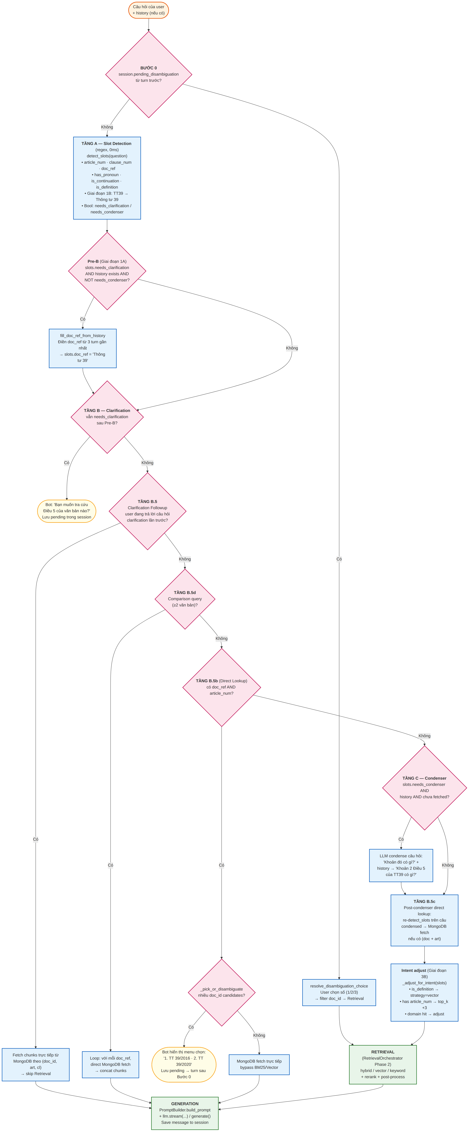
Hình 4.1 — Sơ đồ tổng thể Query Pipeline 4 tầng (10 giai đoạn)
Giai đoạn | Tên | Loại | Mục đích
Bước 0 | Pending Disambiguation | Session check (0ms) | Resolve lựa chọn disambig từ turn trước
Tầng A | Slot Detection | Regex (0ms) | Trích article/clause/doc_ref từ question
Pre-B | Implicit Continuation | History lookup (0ms) | Điền doc_ref từ history gần nhất
Tầng B | Clarification | Rule (0ms) | Hỏi lại tên văn bản nếu vẫn thiếu
Tầng B.5 | Clarification Followup | History lookup (0ms) | User đang trả lời clarification từ turn trước?
Tầng B.5d | Comparison Lookup | MongoDB direct (~50ms) | Câu so sánh ≥2 văn bản
Tầng B.5b | Direct Lookup | MongoDB direct (~20ms) | Tham chiếu rõ (Điều X, VB Y) → bypass Phase 2
Tầng C | Contextual Condenser | LLM call (~500-1000ms) | Viết lại câu hỏi có pronoun/continuation
Tầng B.5c | Post-condenser Lookup | MongoDB direct (~20ms) | Sau condense có ref rõ? Fetch lại
Intent | Intent-based adjustment | Rule (0ms) | Điều chỉnh top_k và strategy theo intent
Thứ tự không tuỳ tiện: Tầng A phải chạy trước để có slots; Pre-B trước Tầng B vì nếu điền được doc_ref từ history thì không cần clarification; Tầng C chạy sau B.5b vì nếu direct lookup thành công thì không cần tốn LLM call cho condense; B.5c sau C vì sau condense có thể mới lộ ra ref rõ. Chỉ có 1 trong 10 giai đoạn trên tốn LLM call (Tầng C) — tất cả còn lại là regex hoặc DB lookup.

4.2 Bước 0 — Pending Disambiguation
Check đầu tiên mỗi request: session có pending_disambiguation không (do turn trước lưu khi bot hỏi user chọn 1 trong nhiều văn bản)? Nếu có, gọi resolve_disambiguation_choice(question, pending_opts) — hàm regex đơn giản check user nhập số (1/2/3) hoặc "chọn N".
# Pseudo-code Bước 0
if session_meta.get('pending_disambiguation'):
chosen_id = resolve_disambiguation_choice(question, pending_opts)
if chosen_id:
# Clear pending, set filter → Retrieval tiếp tục
session_manager.update_metadata(session_id, {'pending_disambiguation': None})
return SlotResolutionResult(
retrieval_query=question,
metadata_filters={**metadata_filters, 'document_id': chosen_id},
)
else:
# User không chọn theo format — clear pending, xử lý như câu mới
session_manager.update_metadata(session_id, {'pending_disambiguation': None})
Tại sao clear pending khi user không chọn? Để tránh stuck loop. User có thể đã "bỏ qua" câu disambig và hỏi thứ khác. Session không được "kẹt" chờ mãi.

4.3 Tầng A — Slot Detection (regex)
Gọi detect_slots(question) trả về QuerySlots dataclass chứa các trường extract từ câu hỏi. Chi tiết xem mục 5.
Giai đoạn 1B — Normalization trước regex: _normalize_abbrevs chuyển các viết tắt như TT39 → Thông tư 39, NĐ13 → Nghị định 13. Phải làm trước, nếu không regex _DOC_TYPE_RE sẽ không match.

4.4 Pre-B — Implicit Continuation
Giai đoạn 1A. Sau khi Tầng A chạy xong, nếu slots.needs_clarification==True (có article/clause nhưng thiếu doc_ref) và NOT slots.needs_condenser và có history, gọi fill_doc_ref_from_history để thử điền doc_ref từ 3 turn gần nhất.
# Pseudo-code Pre-B
if (sd_cfg.enable_implicit_continuation
and history
and slots.needs_clarification
and not slots.needs_condenser):
inferred = fill_doc_ref_from_history(question, history, slots)
if inferred:
slots.doc_ref = inferred
slots.doc_refs = [inferred]
# needs_clarification giờ = False
Ví dụ thực tế:
- Turn 1 — user: "Điều 5 của Thông tư 39 quy định gì?" → bot trả lời.
- Turn 2 — user: "Còn Điều 6?" — slots: article_num='6', doc_ref=None → needs_clarification=True. Pre-B scan history, tìm doc_ref='Thông tư 39' trong turn 1 → điền vào slots → Tầng B bỏ qua.
Tại sao cần NOT slots.needs_condenser? Nếu câu có đại từ ("khoản đó"), việc fill doc_ref cơ học không giải quyết được ngữ nghĩa — phải dùng Tầng C (Condenser LLM) để viết lại toàn bộ câu. Pre-B chỉ dành cho trường hợp câu hỏi đã rõ về mặt cú pháp (có article/clause cụ thể) chỉ thiếu doc_ref.

4.5 Tầng B — Clarification
Nếu sau Pre-B vẫn needs_clarification và NOT needs_condenser, trả về câu hỏi làm rõ tên văn bản — không retrieve, không LLM call. Session lưu pending_disambiguation để Bước 0 turn sau resolve.
# Câu hỏi clarification sinh từ _CLARIFICATION_PATTERN
# Ví dụ output:
text = "Bạn muốn tra cứu **Khoản 3, Điều 5** của văn bản nào?"

# Trả về luôn, không retrieve
return SlotResolutionResult(
retrieval_query=question,
metadata_filters=metadata_filters,
is_clarification=True,
clarification_text=text,
)

4.6 Tầng B.5 — Clarification Followup
Khi user trả lời câu hỏi clarification (turn trước bot đã hỏi "Bạn muốn tra cứu Khoản 3 Điều 5 của văn bản nào?" và user trả lời "Thông tư 39"), câu trả lời này tự bản thân không có slots đầy đủ — detect_slots trả về article=None, clause=None, chỉ có doc_ref. Nếu không xử lý riêng, retrieval sẽ fail vì không rõ điều khoản nào.
Giải pháp: resolve_clarification_followup scan history tìm câu clarification gần nhất (pattern Bạn muốn tra cứu **...** của văn bản nào), extract slots từ đó (article=5, clause=3), kết hợp với doc_ref mới từ user. Nếu match đủ (doc + art), fetch thẳng từ MongoDB thay vì qua Phase 2 — nhanh và chính xác tuyệt đối.

4.7 Tầng B.5d — Comparison Lookup
Câu hỏi so sánh như "So sánh Điều 5 của TT39 và TT40" có slots.is_comparison==True và len(slots.doc_refs)≥2. Xử lý: loop qua từng doc_ref, mỗi cái fetch chunks tương ứng từ MongoDB, concat thành comparison_chunks. Bypass hoàn toàn Phase 2.

4.8 Tầng B.5b — Direct Lookup + Disambiguation
Nếu slots có doc_ref (VD "Thông tư 39") AND article_num (VD "5"), gọi _lookup_document_candidates tìm các document_id match trong SQLite documents table. Ba khả năng:
- Exactly 1 match: MongoDB fetch trực tiếp — xong, bypass Phase 2.
- Multiple matches: _pick_or_disambiguate hiển thị menu chọn: "1. TT 39/2016/TT-NHNN · 2. TT 39/2020/TT-NHNN". Lưu options vào pending_disambiguation → quay về Bước 0 turn sau.
- Zero matches: fallback về Phase 2 retrieval với filter document_id=None — semantic search tìm gần nhất.
# Pseudo-code B.5b
if slots.doc_ref and slots.article_num:
candidates = _lookup_document_candidates(slots.doc_ref)

if len(candidates) > 1:
# Disambiguation — trả về menu
disambig_msg = _pick_or_disambiguate(candidates)
session_manager.update_metadata(session_id, {
'pending_disambiguation': candidates
})
return SlotResolutionResult(
is_disambiguation=True,
clarification_text=disambig_msg,
)

if candidates:
doc_id = candidates[0]['document_id']
# MongoDB fetch trực tiếp
followup_chunks = _fetch_chunks_from_mongodb(
doc_id, slots.article_num, slots.clause_num
)

4.9 Tầng C — Contextual Condenser (LLM)
Đây là giai đoạn duy nhất trong pipeline tốn LLM call (ngoài LLM chính sinh câu trả lời). Chỉ chạy khi slots.needs_condenser==True (câu hỏi có đại từ hoặc continuation) VÀ có history VÀ chưa có followup_chunks từ các tầng trước.
# core/contextual_condenser.py — prompt
_CONDENSE_SYSTEM_PROMPT = """\
Bạn là trợ lý pháp lý Agribank. Nhiệm vụ: dựa vào lịch sử hội thoại, \
viết lại câu hỏi cuối thành câu hỏi độc lập, tự hiểu được mà không cần \
đọc lịch sử. Bổ sung tên văn bản, số điều/khoản từ lịch sử nếu thiếu \
trong câu hỏi. Chỉ trả về câu hỏi đã viết lại, không giải thích thêm.\
"""

# Ví dụ:
# Input: 'Khoản đó có gì?'
# History: 'Điều 5 Thông tư 39 quy định gì?' → answer
# Output: 'Khoản 2 Điều 5 Thông tư 39 quy định gì?'
Giai đoạn 4 — Better Condenser Context: khi include_source_titles=True, orchestrator truyền get_full_history() (có trường sources) thay vì get_history() (chỉ role+content). Condenser dùng _format_history_with_sources() để inject tên văn bản từ metadata vào prompt — giúp condenser biết đang nói về văn bản nào dù user không nhắc lại.
Fallback graceful: nếu LLM timeout hoặc lỗi, condenser trả về câu hỏi gốc không đổi. Không raise — pipeline tiếp tục với retrieval_query=question. Quality giảm (retrieve có thể không tốt cho câu có pronoun) nhưng không crash.

4.10 Tầng B.5c — Post-condenser Lookup
Sau khi Condenser chạy, câu hỏi condensed có thể mới lộ ra tham chiếu đầy đủ (article + doc_ref). Tầng B.5c re-detect slots trên câu condensed, nếu có đủ thì lại MongoDB fetch trực tiếp (giống B.5b).
Ví dụ:
- Turn 1 — user: "Điều 5 Thông tư 39 quy định gì?" → bot trả lời.
- Turn 2 — user: "Còn khoản 2?" → Tầng A thấy article=None, clause=2, doc=None → needs_condenser=True (có continuation "Còn"). Tầng C condense → "Còn Khoản 2 Điều 5 Thông tư 39?" → B.5c re-detect: article=5, clause=2, doc='Thông tư 39' → MongoDB fetch trực tiếp → siêu nhanh.

4.11 Intent-based Adjustment
Giai đoạn 3B. Sau tất cả các tầng, nếu pipeline sẽ đi đến Retrieval (không bị short-circuit bởi followup_chunks), gọi _adjust_for_intent(slots, top_k, strategy) để điều chỉnh:
Intent trigger | Điều chỉnh | Lý do
slots.is_definition==True | strategy → 'vector' | Câu hỏi định nghĩa cần semantic match; keyword không đủ
slots.article_num is not None | top_k += 3 | Có tham chiếu article → lấy thêm chunks xung quanh để có context
domain hit từ adaptive_keywords | strategy → 'keyword' (nếu chưa) | Từ khoá domain mạnh → BM25 thường tốt hơn semantic

5. Slot Detector — Regex chi tiết
File core/slot_detector.py (356 dòng) — chứa 8 regex patterns, QuerySlots dataclass, và các helper function. Đây là "bộ não" phân tích câu hỏi của Phase 3 — chạy trong 0ms nhưng quyết định toàn bộ nhánh tiếp theo.
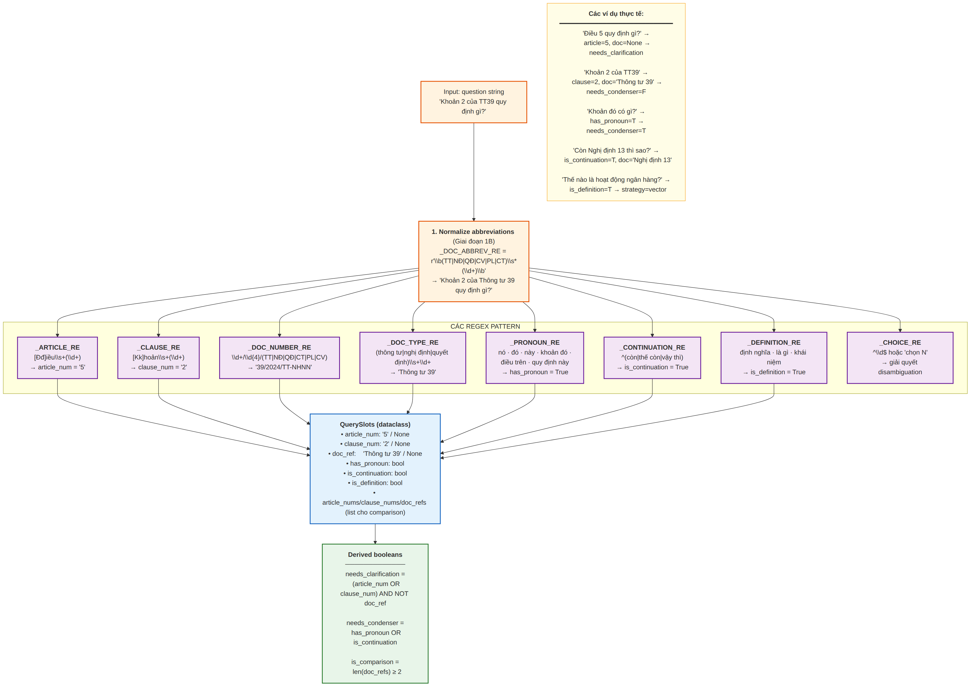
Hình 5.1 — 8 regex patterns và output QuerySlots

5.1 8 regex patterns
Pattern | Regex | Mục đích
_ARTICLE_RE | [Đđ]iều\s+(\d+) | Trích số điều từ 'Điều 5' hoặc 'điều 12'
_CLAUSE_RE | [Kk]hoản\s+(\d+) | Trích số khoản
_DOC_NUMBER_RE | \d+/\d{4}/(TT|NĐ|QĐ|CT|PL|CV) | Số văn bản đầy đủ: '39/2024/TT-NHNN'
_DOC_TYPE_RE | (thông tư|nghị định|quyết định)\s+\d+ | Loại + số: 'Thông tư 39'
_PRONOUN_RE | nó|đó|này|khoản đó|điều trên|quy định này|... (10+ đại từ Việt) | Boolean has_pronoun → cần Tầng C condense
_CONTINUATION_RE | ^(còn|thế còn|vậy thì)\s+ | Boolean is_continuation → cũng trigger condenser
_DEFINITION_RE | định nghĩa|là gì|khái niệm|... | Boolean is_definition → strategy=vector
_CHOICE_RE | ^\d\s*$|^chọn\s+(\d) | User chọn số từ menu disambiguation
Vì sao regex thay vì NLP? Câu hỏi pháp lý tiếng Việt có format khá chuẩn — "Điều", "Khoản", "Thông tư" là từ cố định. Regex chạy trong ~0.1ms so với LLM call 500-1000ms, và đủ chính xác cho 95% câu hỏi. 5% còn lại (câu có pronoun / continuation phức tạp) đã có Tầng C LLM backup.

5.2 Normalization viết tắt
Giai đoạn 1B. Trước khi chạy các regex khác, _normalize_abbrevs chuyển viết tắt thành dạng đầy đủ:
_DOC_ABBREV_RE = re.compile(
r'\b(TT|NĐ|QĐ|CV|PL|CT)\s*(\d{1,3})\b',
re.IGNORECASE,
)
_ABBREV_FULL = {
'TT': 'Thông tư',
'NĐ': 'Nghị định',
'QĐ': 'Quyết định',
'CV': 'Công văn',
'PL': 'Pháp lệnh',
'CT': 'Chỉ thị',
}

# 'TT39' → 'Thông tư 39'
# 'NĐ 13/2021' → 'Nghị định 13/2021'
Tại sao làm trước? _DOC_TYPE_RE match 'thông tư' nhưng không match 'TT'. Nếu không normalize trước, user gõ 'TT39' sẽ bị bỏ qua → Pre-B phải fallback, thêm LLM call. Normalize ở đầu tiết kiệm.

5.3 QuerySlots dataclass và derived booleans
@dataclass
class QuerySlots:
article_num: Optional[str] = None # '5'
clause_num: Optional[str] = None # '2'
doc_ref: Optional[str] = None # 'Thông tư 39'
has_pronoun: bool = False # có đại từ
is_continuation: bool = False # 'còn...', 'vậy thì...'
is_definition: bool = False # 'là gì?', 'khái niệm'
# Cho comparison queries (≥2 văn bản)
article_nums: List[str] = field(default_factory=list)
clause_nums: List[str] = field(default_factory=list)
doc_refs: List[str] = field(default_factory=list)

@property
def needs_clarification(self) -> bool:
# Có article/clause nhưng không có doc_ref
return ((self.article_num or self.clause_num)
and not self.doc_ref)

@property
def needs_condenser(self) -> bool:
# Có đại từ hoặc continuation → cần LLM rewrite
return self.has_pronoun or self.is_continuation

@property
def is_comparison(self) -> bool:
return len(self.doc_refs) >= 2
Ba derived booleans này là điều kiện dispatch giữa các tầng. Ví dụ: needs_clarification=True AND NOT needs_condenser → vào Tầng B (nếu Pre-B không điền được). Ngược lại, needs_condenser=True → bỏ qua Tầng B đi thẳng tới Tầng C.

5.4 fill_doc_ref_from_history
Function quan trọng cho Pre-B. Scan history ngược (mới nhất → cũ nhất), tối đa 3 turn:
def fill_doc_ref_from_history(question, history, slots) -> Optional[str]:
# Scan ngược — 3 turn gần nhất (6 messages)
recent = history[-6:] if len(history) > 6 else history

for msg in reversed(recent):
# Extract doc_ref từ cả user question và assistant answer
content = msg.get('content', '')
prev_slots = detect_slots(content)
if prev_slots.doc_ref:
return prev_slots.doc_ref

return None
Giới hạn 3 turn: là trade-off giữa recall và precision. Turn quá xa có thể lạc chủ đề (user đã đổi topic). 3 turn bao phủ 95% trường hợp continuation thực sự.

6. QueryRewriter, HyDE, Condenser
Ba class này cùng file core/query_rewriter.py (281 dòng) và core/contextual_condenser.py (171 dòng). Tất cả dùng chung pattern: sync + async method, LLM call với fallback về input gốc khi lỗi, enabled flag để tắt hoàn toàn.

6.1 QueryRewriter — Multi-Query Expansion
Sinh N biến thể từ câu hỏi gốc bằng LLM, mỗi biến thể retrieve song song, merge kết quả bằng RRF. Giải quyết vocabulary mismatch — người dùng hỏi tự nhiên ("lãi suất cho vay bao nhiêu?") trong khi văn bản pháp lý dùng thuật ngữ chuyên ("mức lãi suất cho vay tối đa theo quy định").
# Prompt sinh biến thể
_REWRITE_SYSTEM_PROMPT = """\
Bạn là chuyên gia pháp lý Việt Nam. Tạo đúng {num_variants} biến thể truy vấn \
cho câu hỏi pháp lý bên dưới, dưới dạng JSON array. Không giải thích, không \
thêm văn bản nào khác.
Biến thể 1: Diễn đạt lại bằng từ đồng nghĩa hoặc cách nói khác.
Biến thể 2: Nhấn mạnh thuật ngữ pháp lý chuyên ngành.
Biến thể 3: Mở rộng ngữ cảnh, thêm các khía cạnh liên quan.
"""

# Input: 'lãi suất cho vay bao nhiêu?'
# Output: [
# 'mức lãi suất áp dụng cho hoạt động cho vay',
# 'quy định về lãi suất tối đa trong hợp đồng tín dụng',
# 'giới hạn lãi suất cho vay theo Luật Các tổ chức tín dụng'
# ]
Output flow: query gốc + N biến thể (tổng N+1) → mỗi cái gọi retrieve → N+1 danh sách results → merge bằng rrf_merge_results → trả về top-k. Overhead: ~600-800ms (async path, 4 retrieve song song) hoặc ~1.2s (sync).
Mặc định tắt: latency thêm đáng kể mà quality gain chỉ ~5-10% trên benchmark hiện tại. Bật khi cần tăng recall cho domain mới chưa tune BM25/embeddings đủ.

6.2 HyDERewriter
Hypothetical Document Embeddings — thay vì embed câu hỏi, sinh đoạn văn giả định trả lời câu hỏi rồi embed đoạn đó. Ý tưởng: đoạn văn giả định có ngôn ngữ gần với văn bản thật trong corpus hơn câu hỏi tự nhiên.
_HYDE_SYSTEM_PROMPT = """\
Bạn là chuyên gia pháp lý Việt Nam. Viết một đoạn văn ngắn (2-3 câu) \
mô tả nội dung của một điều khoản pháp lý có thể trả lời câu hỏi bên dưới. \
Chỉ trả về đoạn văn, không giải thích, không thêm tiêu đề.\
"""

# Input: 'lãi suất cho vay tối đa là bao nhiêu?'
# Output: 'Theo quy định, lãi suất cho vay không được vượt quá mức do
# NHNN công bố. Tổ chức tín dụng phải thỏa thuận lãi suất trong hợp
# đồng phù hợp với quy định hiện hành.'
Hạn chế: chỉ hữu ích khi strategy='vector'. Với BM25/keyword, HyDE không giúp vì BM25 cần term chính xác, không cần phrase gần đúng. Mặc định tắt.

6.3 ContextualCondenser
Đã giới thiệu ở Tầng C (mục 4.9). Bổ sung các chi tiết kỹ thuật:
- Timeout: llm_timeout_seconds: 8 (mặc định). Nếu LLM chậm hơn, tạm cancel và dùng query gốc.
- max_turns: giới hạn lịch sử đưa vào prompt — mặc định 5 turn. Format bằng _format_history hoặc _format_history_with_sources.
- Async pattern: condense_async wrap sync qua loop.run_in_executor — không block async event loop của FastAPI.
- Conditional skip: nếu condenser.enabled=False, trả thẳng câu hỏi gốc — không gọi LLM, không log.

6.4 rrf_merge_results helper
Function standalone ở core/query_rewriter.py:
def rrf_merge_results(
result_lists: List[List[RetrievalResult]],
rrf_k: int = 60,
top_k: int = 10,
) -> List[RetrievalResult]:
"""
Reciprocal Rank Fusion — merge N danh sách RetrievalResult.

score(chunk) = Σ_list 1 / (rrf_k + rank + 1)

- rank bắt đầu từ 0 (index) → +1 để bắt đầu từ 1
- Chỉ giữ object RetrievalResult đầu tiên xuất hiện per chunk_id
- score object cập nhật thành RRF score tổng hợp
"""
# ... implementation ...
Khác gì HybridRetriever._rrf_fusion? HybridRetriever hard-code 2 sources (vector + keyword). rrf_merge_results generic — nhận N danh sách. Dùng cho QueryRewriter merge (N biến thể) và tương lai có thể cho metadata fusion khác.

7. PromptBuilder
File core/prompt_builder.py (326 dòng). Xây dựng (system_prompt, user_prompt, has_context) hoàn chỉnh cho LLM từ: câu hỏi + retrieved chunks + history + optional tabular results.

7.1 AGRIBANK_SYSTEM_PROMPT — 8 quy tắc
System prompt là file fixed string ~500 tokens, mô tả vai trò và 8 quy tắc bắt buộc cho LLM:
AGRIBANK_SYSTEM_PROMPT = """Bạn là trợ lý pháp lý chuyên nghiệp của Ngân hàng
Nông nghiệp và Phát triển Nông thôn Việt Nam (Agribank).

Nhiệm vụ của bạn:
- Trả lời các câu hỏi về quy định nội bộ, văn bản pháp luật, biểu phí và
lãi suất của Agribank
- Chỉ dựa vào TÀI LIỆU THAM KHẢO được cung cấp để trả lời
- Trích dẫn chính xác Điều, Khoản của văn bản liên quan

Quy tắc bắt buộc:
1. LUÔN trích dẫn nguồn theo định dạng: **Điều X, Khoản Y** của [Tên văn bản]
2. [Tên văn bản] PHẢI là tên CHÍNH XÁC được ghi trong ## TÀI LIỆU THAM KHẢO.
TUYỆT ĐỐI KHÔNG tự đặt tên văn bản.
3. Nếu phần ## TÀI LIỆU THAM KHẢO trống hoặc ghi 'Không tìm thấy',
hãy trả lời: 'Tôi không tìm thấy thông tin này trong tài liệu hiện có.'
4. KHÔNG suy đoán hoặc thêm thông tin ngoài tài liệu tham khảo
5. Trả lời bằng tiếng Việt, rõ ràng và chính xác
6. Với câu hỏi về số liệu (lãi suất, phí), ghi rõ thời điểm áp dụng nếu có
7. Khi câu hỏi chỉ đề cập Điều/Khoản mà thiếu tên văn bản hoặc loại giao dịch,
hãy đặt câu hỏi làm rõ: 'Bạn muốn tra cứu [đó] trong văn bản nào?'
8. Khi không tìm thấy phù hợp, gợi ý user cung cấp thêm thông tin:
số văn bản, năm ban hành, hoặc tên cụ thể
"""
Phân tích từng quy tắc:
- Quy tắc 1-2 (Trích dẫn): ép LLM luôn kèm citation và KHÔNG hallucination tên văn bản. Đây là yêu cầu quan trọng nhất cho tài liệu pháp lý — câu trả lời không có căn cứ = vô giá trị.
- Quy tắc 3-4 (No hallucination): khi không có context, LLM phải từ chối thẳng thay vì bịa. Quy tắc 4 cấm suy đoán — không được "thường thì..." hoặc "có thể..." vì user có thể hiểu nhầm đó là quy định chính thức.
- Quy tắc 5 (Ngôn ngữ): tiếng Việt rõ ràng. LLM đa ngôn ngữ có xu hướng mix language nếu prompt có từ tiếng Anh; quy tắc này giữ output thuần Việt.
- Quy tắc 6 (Thời điểm): đặc biệt cho biểu phí/lãi suất — giá trị có thể đã thay đổi. LLM phải ghi rõ "theo QĐ 2929 hiệu lực từ 1/1/2025" thay vì chỉ "phí chuyển khoản là 10.000đ".
- Quy tắc 7-8 (Interactive): đây là điểm đặc biệt — ép LLM hỏi lại thay vì đoán. Quan trọng cho nghiệp vụ nơi sai 1 chi tiết có thể dẫn đến quyết định sai lớn.

7.2 Token budget strategy
Thành phần | Token budget | Tính chất
System prompt | ~500 tokens | Cố định
History | ~500 tokens (max 5 turn) | Cắt bớt các turn cũ nếu overflow
Context chunks | max_context_tokens — 8000 Gemini / 1800 VinaLlama | Retriever trả top-k chunks đã article-expanded
User question | ~200 tokens | Thường ngắn
Answer buffer | max_output_tokens — 8192 Gemini / 1024 VinaLlama | LLM dành chỗ để sinh
Ràng buộc tổng: System + History + Context + Question + Answer ≤ model's n_ctx. Với VinaLlama n_ctx=4096: 500+500+1800+200+1024 = 4024 ≈ 98% cap. Nếu prompt overflow, kết quả sẽ bị truncate — LLM sinh ra không đầy đủ. Do đó phải override max_context_tokens theo provider.

7.3 Context block với trích dẫn
_build_context_block(legal_chunks) format mỗi chunk theo template:
[Tài liệu 1] Thông tư 39/2016/TT-NHNN
Điều 5, Khoản 2:
Tổ chức tín dụng xem xét, quyết định cho vay khi khách hàng đáp ứng
các điều kiện sau đây:
a) Có năng lực pháp luật dân sự, năng lực hành vi dân sự...
b) Mục đích vay vốn hợp pháp
c) Có phương án sử dụng vốn khả thi
d) Có khả năng tài chính để trả nợ

[Tài liệu 2] Thông tư 39/2016/TT-NHNN
Điều 5, Khoản 3:
...
Article-expanded context: nếu Phase 2 context_window.enabled=true, legal_chunks[i].article_text đã là toàn bộ Điều chứa khoản — không chỉ khoản lẻ. Prompt builder dùng article_text ưu tiên, chỉ fallback về text nếu article text không có.

7.4 History block và mixed-pool tabular
History format đơn giản:
## LỊCH SỬ HỘI THOẠI

[Lượt 1]
Người dùng: Điều 5 Thông tư 39 quy định gì?
Trợ lý: Theo **Điều 5** của **Thông tư 39/2016/TT-NHNN**, tổ chức tín dụng...

[Lượt 2]
Người dùng: Còn Khoản 2?
Mixed-pool tabular (Unified Dispatch): khi orchestrator gọi retrieve_unified_sync(), pool có thể gồm cả legal chunks và tabular rows. PromptBuilder tách chúng và chèn section riêng cuối prompt:
## TÀI LIỆU THAM KHẢO
[Điều khoản pháp lý ở trên]

## BIỂU PHÍ / LÃI SUẤT LIÊN QUAN

[Tabular 1] PHI — Phí chuyển khoản KHCN
Đối tượng: KH cá nhân
Dịch vụ: Chuyển khoản trong nước
Mức phí: 10.000 VNĐ
Hiệu lực từ: 2025-01-01
Nguồn: QĐ 2929/QĐ-NHNo-KHCN

7.5 format_sources cho frontend
Hàm format_sources(chunks) sinh list dict gọn cho frontend hiển thị SourceCard:
sources = [
{
'chunk_id': 'doc123_art5_cl2',
'document_title': 'Thông tư 39/2016/TT-NHNN',
'article_number': '5',
'article_title': 'Điều kiện cho vay',
'clause_number': '2',
'domain': 'TD',
'score': 0.87, # rerank_score nếu rerank enabled
'text': '...' # snippet để hover xem preview
},
...
]
Filtering cited sources: orchestrator có method _filter_cited_sources — sau khi LLM xuất câu trả lời, scan text tìm các trích dẫn "Điều X, Khoản Y" và chỉ giữ sources được cite thực. Tránh hiển thị 10 sources nhưng LLM chỉ dùng 3.

8. SSE Streaming

8.1 Format chuẩn 4 event types
Endpoint POST /api/v1/chat/stream trả về Server-Sent Events với 4 loại event. Mỗi event là 1 dòng data: {...JSON...}\n\n:
Event type | Ví dụ payload | Thời điểm yield
meta | {"type":"meta", "session_id":"...", "sources":[...], "classifier":"legal"} | Ngay sau khi retrieval xong, trước khi LLM stream
token | {"type":"token", "content":"Theo"} | Mỗi chunk text từ LLM (có thể 1-10 chars/chunk)
done | {"type":"done", "generation_time_ms":4500, "total_tokens":320} | Sau khi LLM stream kết thúc
followups | {"type":"followups", "suggestions":["Q1?","Q2?","Q3?"]} | Sau done — có thể mất thêm ~500ms (async FollowupGenerator)
Tại sao followups yield sau done, không trong done? Followups cần thêm 1 LLM call (~500-800ms) — không nên block done event. User có thể bắt đầu đọc câu trả lời trong khi followups đang sinh. Frontend render followups ở bottom khi nhận event, không wait.

8.2 Sequence diagram BFF → Phase 3 → LLM
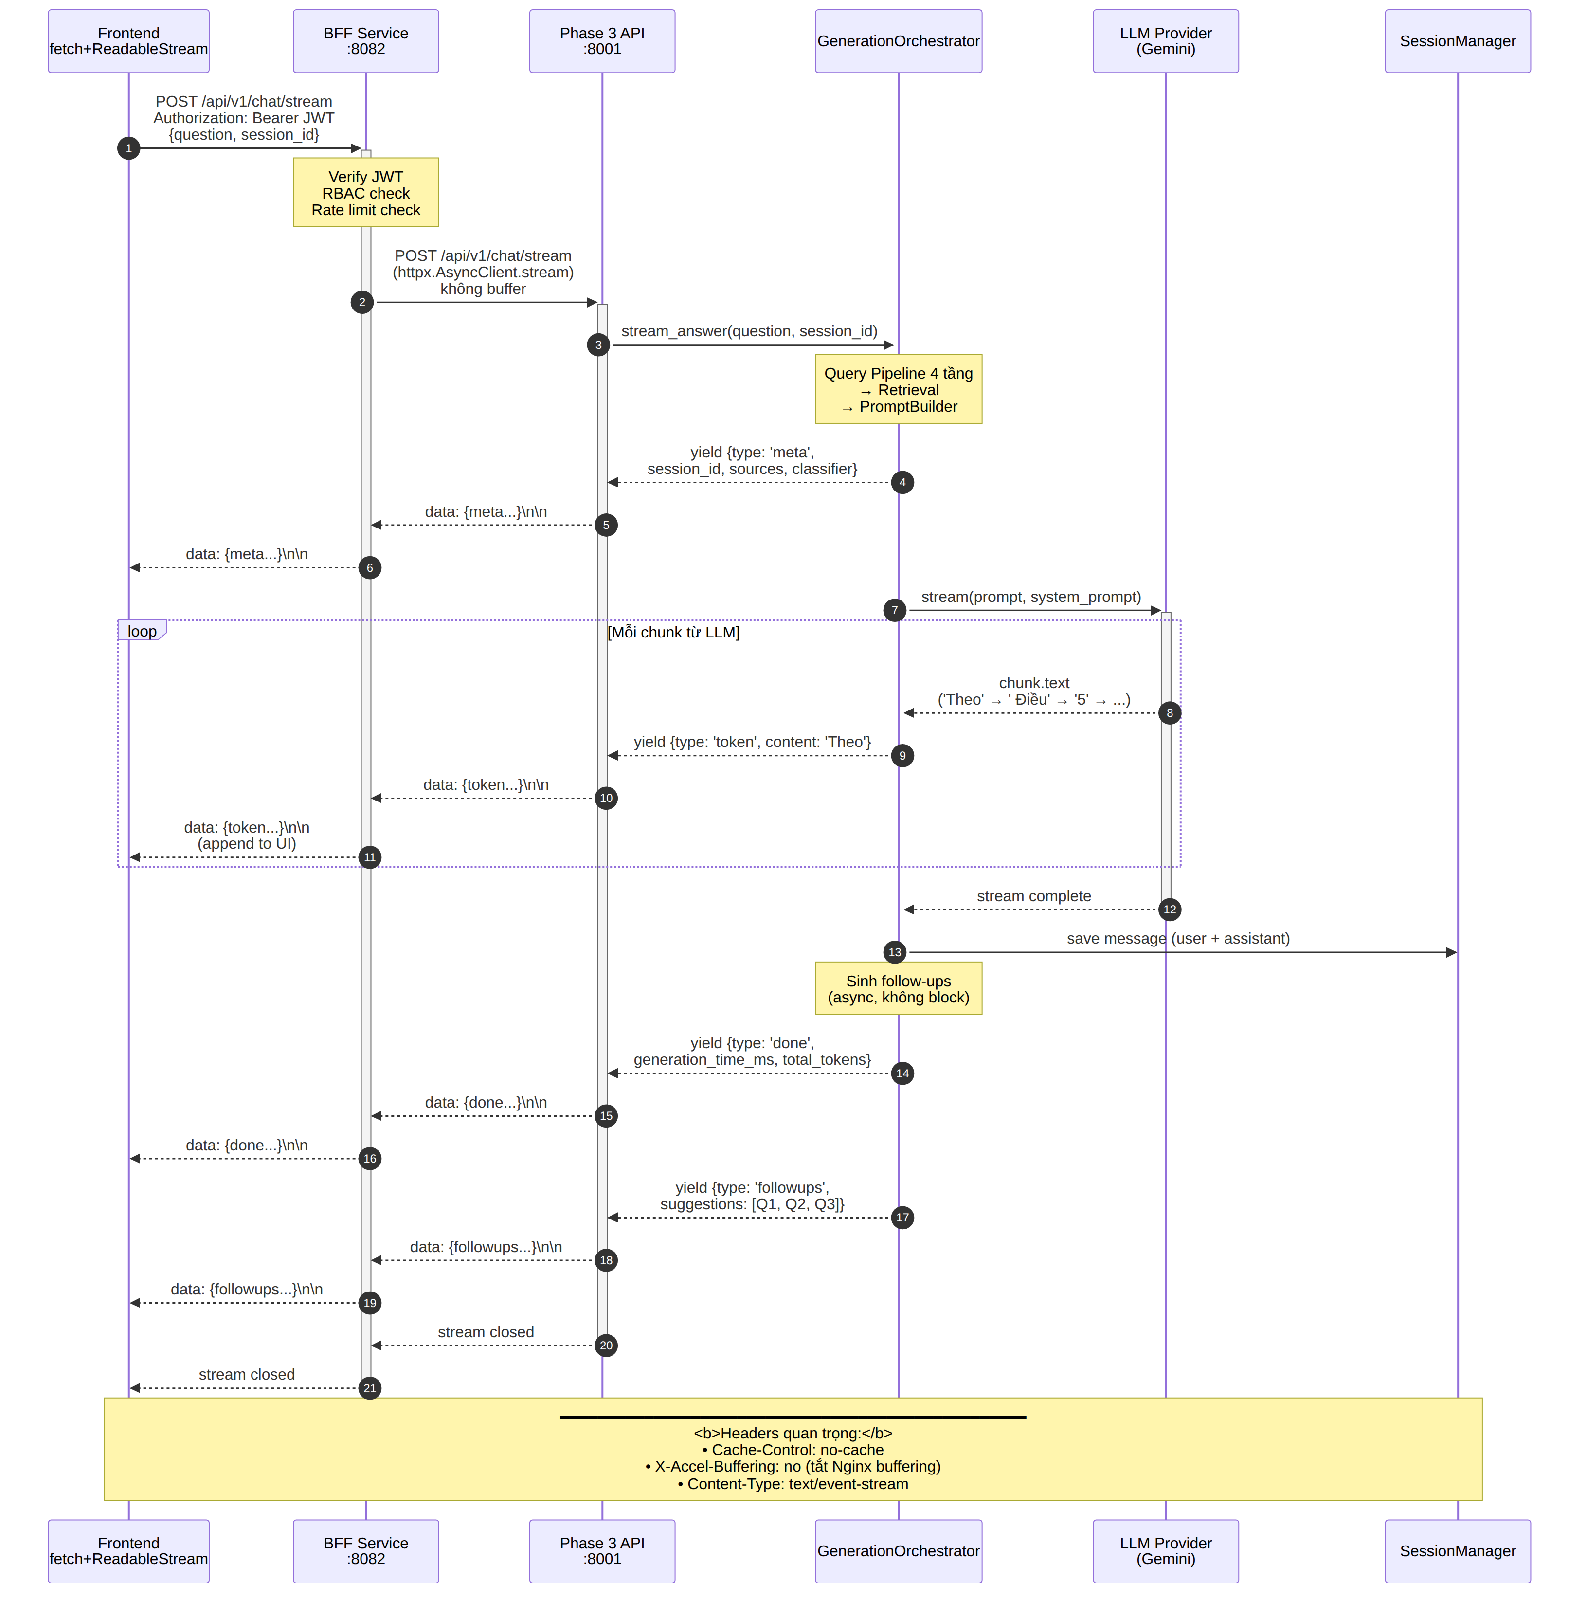
Hình 8.1 — Luồng SSE từ Frontend qua BFF → Phase 3 → LLM
Mỗi tầng phải không buffer. Chi tiết ở các mục sau — đặc biệt nói về việc BFF dùng httpx.AsyncClient().stream() thay vì .post() và Nginx config tắt X-Accel-Buffering.

8.3 Headers quan trọng
# phase3_generation/api/main.py
return StreamingResponse(
event_generator(),
media_type="text/event-stream",
headers={
"Cache-Control": "no-cache",
"X-Accel-Buffering": "no", # TẮT Nginx buffering
},
)
Header | Giá trị | Mục đích
Content-Type | text/event-stream | Browser / EventSource identify đúng là SSE
Cache-Control | no-cache | Ngăn proxy cache. SSE không được cache (mỗi request unique)
X-Accel-Buffering | no | Nginx-specific — tắt buffering để token chảy ngay, không chờ đầy buffer 8KB
Connection | keep-alive | Implicit từ HTTP/1.1 — cần cho stream kéo dài
Nếu không có X-Accel-Buffering: no: Nginx sẽ đệm tokens trong buffer 8KB — user thấy câu trả lời "chạy giật" 8KB/lần thay vì mượt. Với response 500 bytes đầu tiên, user có thể đợi 10-30s không thấy gì.

8.4 Retry chỉ cho connection phase
Đã nói ở mục 3.5 nhưng cần nhấn mạnh lại trong context SSE: GeminiLLM.stream() có logic chunks_yielded == 0 để quyết định có retry không. Lý do:
- 503 ngay khi connect: chưa gửi token nào cho client → retry an toàn, user không biết.
- 503 giữa stream: đã gửi 100 tokens cho client. Nếu retry, Gemini sinh lại từ đầu → client nhận thêm 100 tokens duplicate → UI broken.
- 503 giữa stream + fallback: cùng vấn đề duplicate, thậm chí tệ hơn vì fallback model có thể sinh output khác nội dung.
Policy: nếu 503 xảy ra sau chunk đầu, raise LLMGenerationError — BFF trả {type: "error", detail: "..."} event cho frontend. User thấy câu trả lời dừng giữa chừng với thông báo lỗi — không đẹp nhưng chính xác. Frontend có nút "Thử lại" cho user quyết định.

9. SessionManager
File core/session_manager.py (432 dòng). Quản lý lịch sử hội thoại multi-turn, lưu trong SQLite conversations.db — tách biệt với metadata.db của Phase 1/2 (tránh write lock contention).
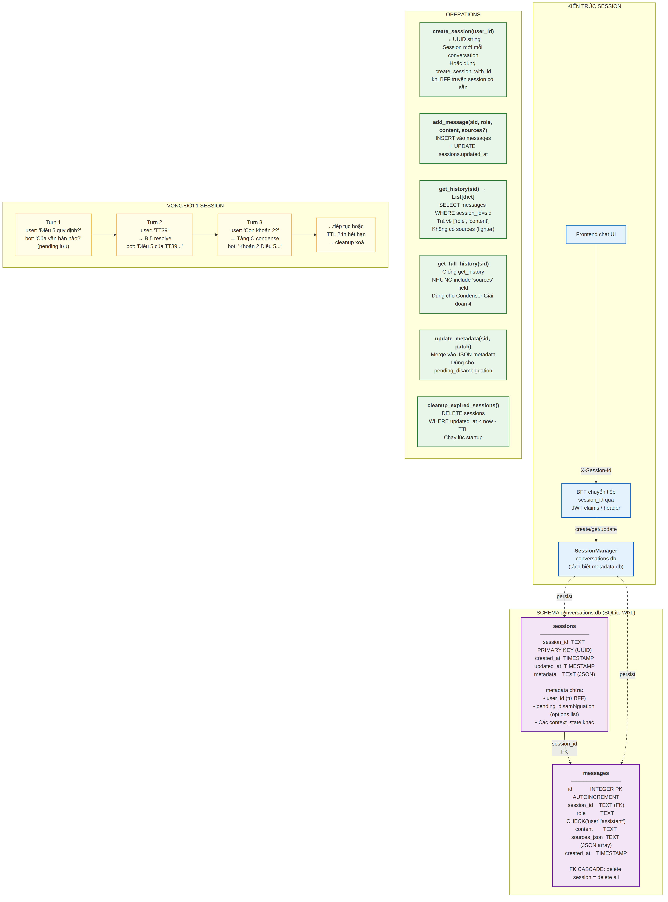
Hình 9.1 — Kiến trúc session + schema + operations + vòng đời

9.1 Schema conversations.db
CREATE TABLE sessions (
session_id TEXT PRIMARY KEY, -- UUID string
created_at TIMESTAMP DEFAULT CURRENT_TIMESTAMP,
updated_at TIMESTAMP DEFAULT CURRENT_TIMESTAMP,
metadata TEXT DEFAULT '{}' -- JSON: user_id, pending_disambig, ...
);

CREATE TABLE messages (
id INTEGER PRIMARY KEY AUTOINCREMENT,
session_id TEXT NOT NULL,
role TEXT NOT NULL CHECK(role IN ('user', 'assistant')),
content TEXT NOT NULL,
sources_json TEXT DEFAULT '[]', -- JSON array của sources cho assistant msg
created_at TIMESTAMP DEFAULT CURRENT_TIMESTAMP,
FOREIGN KEY (session_id) REFERENCES sessions(session_id)
);

-- Indexes
CREATE INDEX idx_msg_session ON messages(session_id);
CREATE INDEX idx_session_updated ON sessions(updated_at); -- cho cleanup
Vì sao DB riêng? SQLite mặc định chỉ 1 writer đồng thời. metadata.db có thể bị block bởi Phase 1 ingestion nếu chạy cùng lúc với Phase 3 đang update session. Tách DB tránh hoàn toàn — session writes nhanh (~5ms), không tương tác với BM25/vector.
sources_json lưu trong message: mỗi turn có thể cite 3-5 sources khác nhau. Lưu JSON array cùng message để get_full_history() có thể trả về để Condenser hiểu context ("Bot đã dùng Thông tư 39 ở turn trước" cho Giai đoạn 4).

9.2 Các operations chính
Method | Tác dụng
create_session(metadata?, user_id?) | Tạo session mới, return UUID string
create_session_with_id(sid, ...) | Tạo với ID có sẵn (BFF cung cấp)
add_message(sid, role, content, sources?) | INSERT messages + UPDATE sessions.updated_at
get_history(sid) | Return List[{role, content}] — lighter, không có sources
get_full_history(sid) | Giống get_history NHƯNG include 'sources'
update_metadata(sid, patch) | Merge dict vào JSON metadata — dùng cho pending_disambiguation
cleanup_expired_sessions() | DELETE WHERE updated_at < now - TTL
delete_session(sid) | Xoá session + cascade messages

9.3 pending_disambiguation trong metadata
Key quan trọng trong session metadata, lưu options khi bot hiển thị menu chọn văn bản. Format:
metadata = {
"user_id": "emp_1234",
"pending_disambiguation": [
{"document_id": "abc123", "title": "Thông tư 39/2016/TT-NHNN", "year": 2016},
{"document_id": "def456", "title": "Thông tư 39/2020/TT-NHNN", "year": 2020},
]
}
Vòng đời: set khi Tầng B.5b detect nhiều candidates → clear khi Bước 0 resolve (user trả lời "1" hoặc "chọn 2") → cũng clear nếu user ignore và hỏi khác (tránh stuck).

9.4 Cleanup TTL và max_sessions
Mặc định session_ttl_hours=24, nghĩa là session không activity trong 24h sẽ bị xoá. Cleanup chạy lúc startup và có thể gọi thủ công. max_sessions=1000 là giới hạn mềm — nếu quá, cleanup sẽ xoá thêm session cũ nhất.
Giá trị TTL: 24h phù hợp cho làm việc hằng ngày (bắt đầu sáng, kết thúc chiều). Nhân viên đăng nhập lại sáng hôm sau sẽ có session mới. Nếu user muốn giữ lịch sử lâu hơn — đó là vai trò của Permanent History (lưu ở BFF layer, không phụ thuộc SessionManager). Permanent History không bị TTL, chi tiết trong Phần 5 — BFF Service.

10. FollowupGenerator & Interactive features

10.1 Priority 2 — gợi ý câu hỏi tiếp
File core/followup_generator.py (139 dòng). Sau mỗi response, sinh num_followups (mặc định 3) câu hỏi gợi ý để user explore sâu hơn. Mục đích nghiệp vụ: nhân viên tra cứu thường không biết hỏi gì tiếp theo — gợi ý giúp họ khám phá các aspect liên quan.
_FOLLOWUP_SYSTEM_PROMPT = """\
Bạn là trợ lý pháp lý Agribank. Dựa vào câu hỏi và câu trả lời, \
hãy đề xuất đúng {num_followups} câu hỏi tiếp theo mà người dùng có thể \
muốn hỏi. Câu hỏi phải ngắn gọn (dưới 20 từ), liên quan trực tiếp đến \
nội dung vừa trao đổi, và giúp người dùng hiểu sâu hơn về quy định pháp lý.
Chỉ trả về JSON array, ví dụ: ["câu hỏi 1", "câu hỏi 2", "câu hỏi 3"]\
"""

# Ví dụ output:
# Q: 'Điều 5 Thông tư 39 quy định gì?'
# A: [450 tokens về điều kiện cho vay]
# Followups:
# ['Điều kiện cụ thể cho khách hàng cá nhân là gì?',
# 'Có giới hạn tuổi đối với người vay không?',
# 'Quy trình thẩm định khoản vay ra sao?']
Tham số config:
- enabled (bool) — có bật sinh followups không
- num_followups (3 mặc định) — số câu gợi ý
- llm_timeout_seconds (6 mặc định) — timeout cho LLM call này
- max_answer_chars_for_prompt (800 mặc định) — cắt câu trả lời gửi vào prompt, tránh prompt quá dài)

10.2 Yield sau done event
Followup luôn yield SAU khi done event đã gửi. Đảm bảo:
- User thấy câu trả lời đầy đủ ngay khi done: không phải chờ thêm ~500ms cho followup LLM call.
- Followup fail không ảnh hưởng response chính: try/except silent, return [] nếu lỗi, frontend không hiển thị section gợi ý.
- Async thread execution: loop.run_in_executor để không block event loop đang serve request khác.
# Pseudo-code trong LegalGenerationHandler.stream_answer()

yield {"type": "done", ...} # user thấy câu trả lời hoàn chỉnh

try:
followups = await self._followup_generator.generate_async(
question, answer_text
)
if followups:
yield {"type": "followups", "suggestions": followups}
except Exception as e:
logger.warning(f"Followup failed silently: {e}")
# Không yield gì — frontend không render section

11. FastAPI Endpoints & Configuration

11.1 generation_config.yaml sections
Section | Toggle/Setting quan trọng
llm | provider, gemini.model, thinking_budget, retry_max_attempts
retrieval | config_path, top_k=8, strategy='adaptive', enable_rerank=true
query_rewriting | enabled=false, num_variants=3, rrf_k=60
hyde | enabled=false
adaptive_enhancement | enabled=false, ambiguous_word_count_min=5, _max=11, top_k_multiplier=2
score_calibration | enabled=false, drop_below_fraction=0.3, min_results=2
contextual_condensation | enabled=true, max_turns=5, llm_timeout_seconds=8, include_source_titles=true
followup_suggestions | enabled=true, num_followups=3, llm_timeout_seconds=6
slot_detection | enable_implicit_continuation=true
session | db_path, session_ttl_hours=24, max_sessions=1000
prompt | max_context_tokens (override bởi LLM), max_history_turns=5, require_citations=true
unified_dispatch | enabled — mirror flag với Phase 2
api | host='127.0.0.1', port=8001

11.2 API endpoints
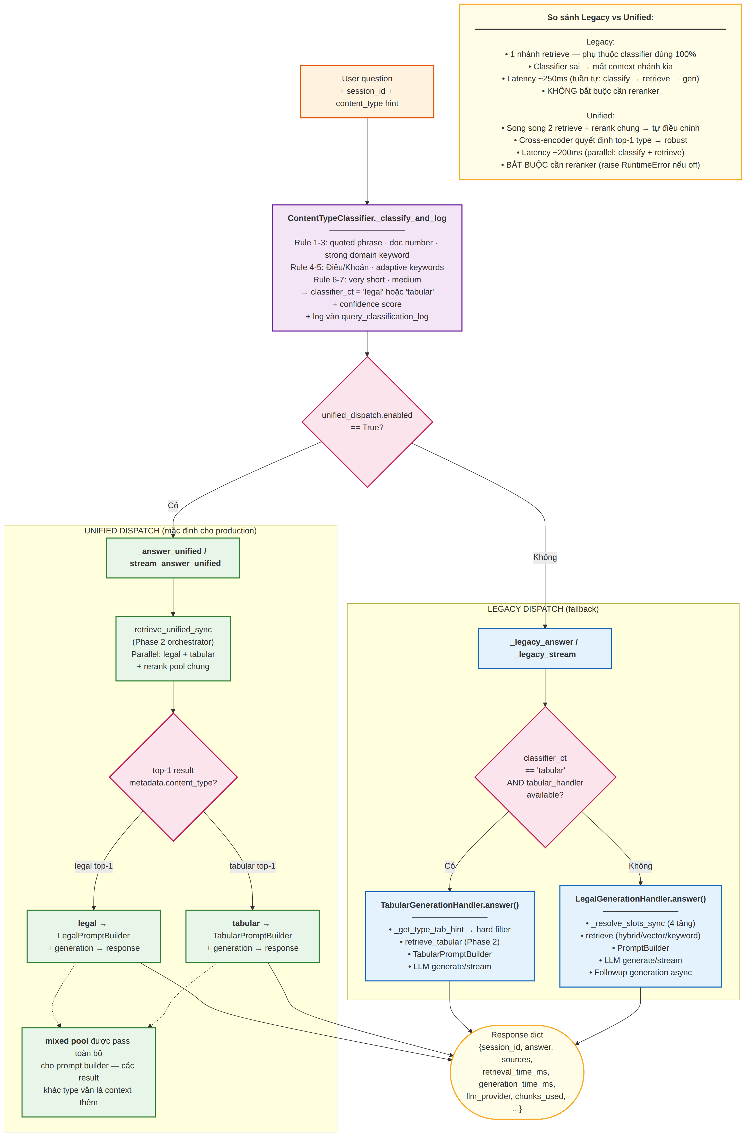
Hình 11.1 — Legacy vs Unified Dispatch — decision tree
Method + Path | Mục đích
GET / | Root — info version
GET /health | Health check — ping LLM + Retrieval
GET /stats | Stats chi tiết các thành phần
POST /api/v1/chat | Chat thường — non-streaming, return ChatResponse
POST /api/v1/chat/stream | Chat streaming — SSE events
GET /api/v1/sessions | List sessions (có phân trang)
GET /api/v1/sessions/{id} | Lấy lịch sử 1 session
DELETE /api/v1/sessions/{id} | Xoá session
POST /api/v1/sessions/new | Tạo session mới không qua chat
GET /api/v1/documents | Admin — list documents (cho dashboard)
POST /api/v1/admin/refresh-bm25 | Reload BM25 cache — gọi orchestrator._retrieval_orchestrator.refresh_bm25()
Không có /admin/rebuild-adaptive-keywords riêng: Phase 3 không có endpoint này — nó nằm ở Phase 2. BFF admin panel gọi thẳng Phase 2:8000, không qua Phase 3:8001.

12. Cạm bẫy & Vận hành

12.1 Gemini API key không load
GEMINI_API_KEY phải có trong .env hoặc generation_config.yaml. Thứ tự ưu tiên: config > env. Nếu cả 2 đều không có, GeminiLLM.__init__ raise LLMConnectionError — startup fail ngay. Test: chạy scripts/check_system.py.

12.2 VinaLlama load lần đầu rất chậm
Load file .gguf 5 GB vào RAM mất 30-90 giây tuỳ đĩa (SSD vs HDD). Nếu chuyển provider: "vinallama" lần đầu, startup sẽ trông "đơ" nhưng thực ra đang load. Log INFO llama.cpp: loading model... cho biết tiến trình.

12.3 Condenser quá eager → câu hỏi bị viết lại sai
LLM condenser đôi khi "sáng tạo" — thêm context không có trong history, hoặc đổi nghĩa câu hỏi. Với câu hỏi pháp lý, sai ngữ nghĩa = sai kết quả. Mitigation:
- Prompt có "chỉ trả về câu hỏi đã viết lại, không giải thích" — ép LLM tối giản
- Tầng C chỉ chạy khi needs_condenser=True — phần lớn query không cần
- Fallback về question gốc khi LLM timeout (8s) — an toàn

12.4 MongoDB direct fetch lệ thuộc MongoDB online
Tầng B.5/B.5b/B.5c/B.5d đều gọi MongoDB direct fetch. Nếu MongoDB timeout (Atlas cross-region cao điểm), những tầng này fail → fallback về Phase 2 retrieval. Quality giảm nhẹ (Phase 2 không chắc tìm đúng Điều/Khoản cụ thể như direct fetch). Biện pháp: MONGODB_MODE=local trên production Agribank — không phụ thuộc mạng ngoài.

12.5 Session concurrency không thread-safe cực hạn
SessionManager dùng sqlite3.connect(check_same_thread=False) — cho phép share connection giữa threads. Nhưng SQLite chỉ 1 writer đồng thời — nếu 50 users đồng thời gửi message → serialize writes. Với workload hiện tại (~100 concurrent users, ~5 msg/phút) không vấn đề. Nếu scale 1000+ users, xem xét chuyển sang PostgreSQL.

12.6 Pending disambiguation stuck
Nếu user set pending rồi đóng browser, session có pending mãi. Turn sau user hỏi câu mới, Bước 0 detect pending và try resolve — fail (câu mới không match format) → clear pending → xử lý câu mới. Cost: 1 turn "lãng phí" cho resolve. Acceptable.

12.7 Followup yields sau done — CORS preflight issue
Một số trình duyệt/proxy đóng connection sau done event. Nếu vậy, followups event không đến được frontend. Mitigation: frontend bật ReadableStream reader và check done: false liên tục, không close sau done. Có thể đặt timeout 3s sau done để cắt nếu followups không đến.

12.8 Retry duplicate khi network flaky
Rất hiếm: connection phase retry thành công chunk đầu, sau đó drop connection chunks 2-10, retry lần 2 — lần này chunks_yielded>0, không retry → raise lỗi. Nhưng chunks 1 đã yield — frontend hiển thị một phần câu trả lời rồi dừng. User thấy lạ.
Mitigation tương lai: idempotency token (hash câu hỏi) để Gemini có thể resume từ vị trí bị cắt. Hiện chưa implement — chấp nhận edge case rất hiếm.

12.9 Thinking mode chậm trên câu hỏi ngắn
Thinking mode tăng quality cho câu phức tạp, nhưng thêm ~500-1s latency. Với câu đơn giản ("Điều 5 quy định gì?") nó overkill — user đợi lâu không cần thiết. Tương lai: dynamic thinking budget — nếu slots có article + doc_ref rõ ràng (câu đơn giản), set thinking_budget=0; câu phức tạp giữ 1024. Chưa implement.

12.10 Config drift giữa Phase 2 và Phase 3
unified_dispatch.enabled xuất hiện cả ở generation_config.yaml (Phase 3) và retrieval_config.yaml (Phase 2). Hai chỗ này PHẢI khớp. Nếu Phase 3 bật nhưng Phase 2 tắt, retrieve_unified_sync() sẽ raise RuntimeError (cần rerank) → Phase 3 catch và fallback về legacy dispatch. User không thấy gián đoạn nhưng hiệu năng suy giảm (đi 2 branch khác nhau cho các request). Log WARNING: Unified requested but Phase 2 not ready — fallback legacy. Vận hành viên thấy log này phải sửa config ngay.

12.11 SQLite WAL mode không bật mặc định
SQLite mặc định DELETE journal mode — blocker hơn. Để optimize concurrency cho SessionManager, bật WAL:
# Thêm vào init của SessionManager
conn.execute('PRAGMA journal_mode=WAL')
Chưa set mặc định vì session writes thực tế không đủ nhiều để gặp contention. Sẽ cần khi scale.

12.12 Stream response qua CloudFlare / CDN
Nếu trong tương lai deploy qua CloudFlare (hiện chưa), chú ý: CloudFlare mặc định buffer response < 1MB. SSE stream dài sẽ bị buffer → user không nhận tokens real-time. Giải pháp: CloudFlare Page Rule set Cache Level: Bypass cho path /api/v1/chat/stream, hoặc cấu hình Enterprise/Pro tier để disable buffering cho SSE. On-premise Agribank hiện không có vấn đề này.

